周测培优卷2
一、把12个平均分成3份，下面哪一种分法是正确的？在( )里画“√”。(10分)
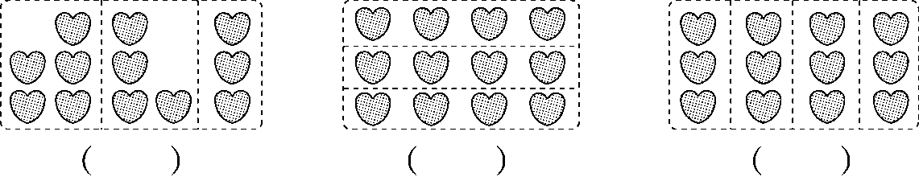
二、我会填。(每题4分，共20分)
1.
把8个芒果放在2个盘子里，每盘放的一样多，每盘放( )个。
2.
有( )个南瓜，每2个一份，能分成( )份，算式是( )。
3．写出2道被除数是15的除法算式：( )和( )。
4．一个木偶30元，付5元一张的人民币，要付( )张。
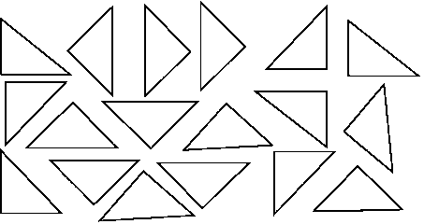
5．有18个三角形。
(1)每3个三角形摆一个风车，可以摆( )个风车。
(2)用这些三角形摆了6条同样的小鱼，每条小鱼用了( )个三角形。
三、我会辨。(对的画“√”，错的画“×”)(每题4分，共12分)
1．除数是6，商是3，那么被除数是2。( )
2．所有的口诀都能写出两道乘法算式和两道除法算式。( )
3．在除法里商一定小于被除数。( )
四、计算挑战。(共22分)
1．直接写出得数。(每题1分，共8分)
3×9＝ 15－10＝ 20÷5＝ 32＋8＝
18÷3＝ 9÷3＝ 10÷2＝ 16÷4＝
2．我会算。(每空2分，共14分)

被除数 | 12 | 30 |  | 24 |  | 10 | 12
除数 | 4 |  | 2 |  | 3 | 5
商 |  | 5 | 4 | 4 | 5 |  | 6
五、走进生活，解决问题。(1～3题每题6分，4题18分，共36分)
1.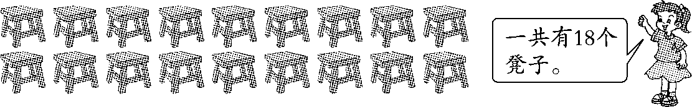
(1)6个同学来搬，平均每人搬几个？
  ＝(个)
(2)如果明明和他的两个好朋友来搬，那么平均每人搬几个？
＝(个)
2．剪“福”字，过幸福年。每张纸可以剪2个“福”。
(1)4张纸可以剪多少个“福”？ ＝( )
(2)小明要剪12个“福”，需要用几张纸？ ＝( )
3．有一些气球，比20个多，比30个少，这些气球有多少个？
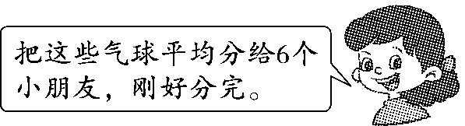

4．瞧，新型山地作战坦克开过来了！
(1)每行排5辆，3行排了多少辆？


(2)这些新型山地作战坦克，每5辆排一行，能排几行？

(3)如果开走了5辆，还剩多少辆新型山地作战坦克？

答案
一、1.940200 九十四万零二百 94
2．21 9 75 七成五
3．0.4＞0.454＞45%＞$\frac{4}{9}$
4.$\left(\begin{matrix}\frac{1}{2}π＋1\end{matrix}\right)$d
5．－1.5(或－1$\frac{1}{2}$) －1 0.5(或$\frac{1}{2}$)
6．6 8 7.150.72

